*Sumaré, 26 de setembro de 2023*

*Requerimento 004/2023 - GVRDG*

*Excelentíssimo Senhor*

*Hélio Silva*

*Presidente da Câmara Municipal de Sumaré*

***Assunto: Indicação “Medalha Jovem Cientista Sumareense”.***

*Pelo presente e na forma regimental, requeiro que seja ouvido o Plenário no objetivo de indicar que seja outorgada a honraria Medalha “Jovem Cientista Sumareense” ao grupo de alunas* ***Maria Eduarda Ahn Xavier de Camargo, Laiza Miyuki Silva e Giovanna Raíssa de Jesus Galeão****.*

*O respectivo Requerimento se justifica na medida em que as referidas jovens desenvolveram o trabalho cientifico com tema “****Tá no Prato****” de grande relevância para a sociedade.*

*Para dar lastro a nossa justificativa encaminhamos em anexo a biografia da homenageada.*

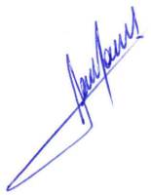

**RODRIGO DORIVAL GOMES**

Vereador

Cidadania